Отчет о проделанной работе

в период дистанционного обучения.

Старшая разновозрастная группа.

Воспитатель: Лукманова Яна Олеговна

22.04.2020г

Расписание на среду:

1. ФЭМП
2. Лепка
3. Физическая культура

В обучении приняли участие: 7 воспитанников

Мною были предложены следующие задания:

**Непосредственно образовательная деятельность. ФЭМП.** Тема: «Путешествие на планету Математики».

Цель: закрепление элементарных **математических** представлений . Задачи:

* Совершенствовать навыки счета у детей в пределах 10, закреплять порядковый и количественный счет; продолжать учить детей называть последующее и предыдущее число к названному, называть соседей числа.

• Закреплять представления детей о геометрических фигурах.

• Закрепление знаний о последовательности дней недели, времен года, месяцев года, частей суток.

• Формировать умение решать логические задачи.

• Развивать смекалку, зрительную память, воображение.

• Способствовать формированию мыслительных операций, развитию речи, умению аргументировать свои высказывания.

• Воспитывать интерес к **математическим занятиям.**

По данному заданию родителям был отправлен видео-ролик в Viber, на тему: «Путешествие на планету Математики».

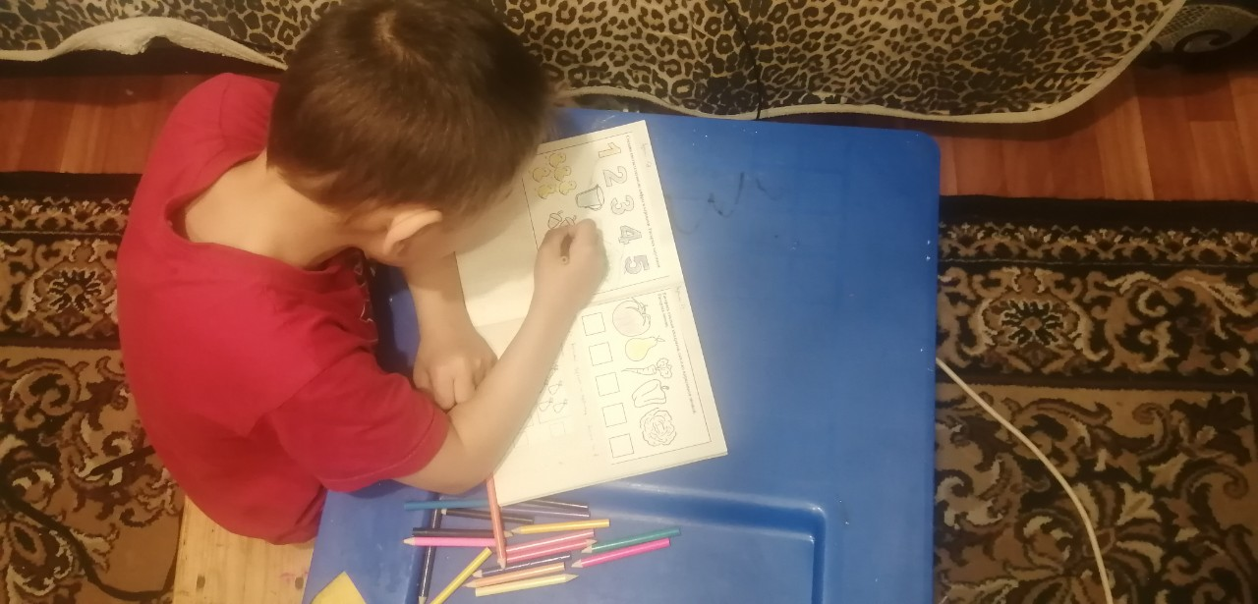

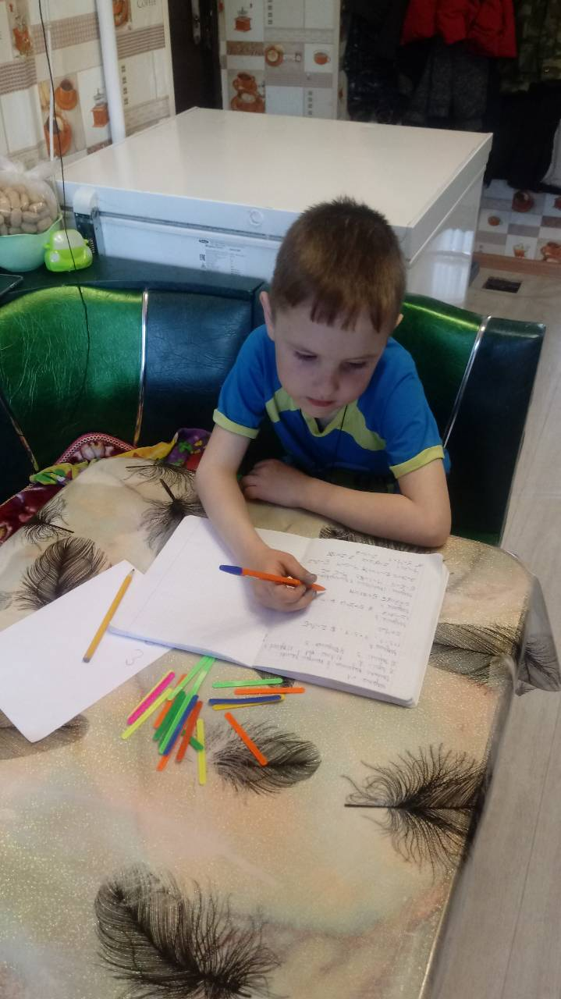

**Непосредственно образовательная деятельность. Лепка.** Тема: «Наша планета Земля». Цель:

* Познакомить детей с глобусом — моделью земного шара,
* дать детям элементарные представления о том, что существуют разные области земли, которые отличаются по своим природным условиям и обозначаются на глобусе по-разному; воспитывать бережное отношение к Земле-своему дому.
* Развивать мелкую моторику и стимулировать речевое развитие путем активных движений пальцев.

В обучении приняли участие: 7 воспитанников

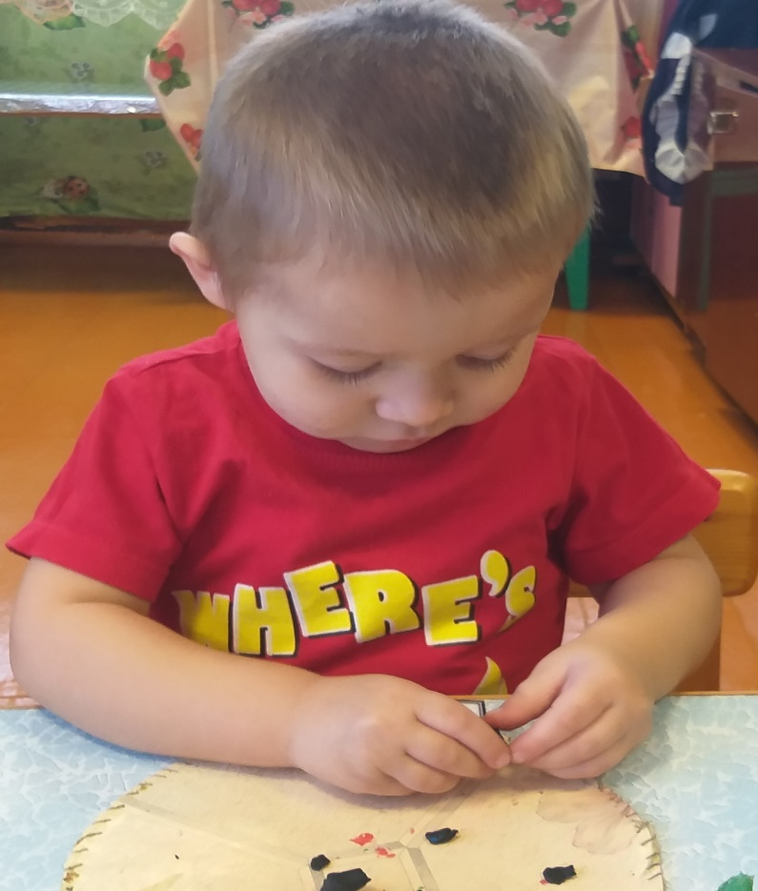

**Непосредственно образовательная деятельность. Физическая культура**

Тема: «Наш дом-Земля».

Цель:

* Развитие двигательных умений и навыков в основных видах движений.
* Закрепить умение прыгать на двух ногах ;
* Развивать глазомер, ловкость рук, координацию движений при выполнении физкультурных упражнений.
* Воспитывать интерес к физкультурным занятиям.

В обучении приняли участие: 5 воспитанников

Игра «Прятки»

Цель игры:вырабатывать такие физические качества, как быстрота, ловкость, воспитывать силу воли, стремление к победе, учить проявлять инициативу и показывать свою индивидуальность, воспитывать в детях отзывчивость, честность, вызывать желание общаться со сверстниками, развивать логику, быстроту мышления.

